РОССИЙСКИЙ УНИВЕРСИТЕТ ДРУЖБЫ НАРОДОВ
Факультет физико-математических и естественных наук
Кафедра прикладной информатики и теории вероятностей

ОТЧЕТ
по лабораторной работе № 6
дисциплина: Архитектура компьютера

Студент: Кадыков Максим Владимирович

Группа: НКАбд-07-25

МОСКВА
2025
Оглавление
1. Цель работы 4
2. Выполнение лабораторной работы 5
2.1 Задания 5
2.2 Выполнение арифметических операций в NASM 9
2.3 Задания для самостоятельной работы 14
2.4 Вопросы для самопроверки 17
3. Вывод 18
4. Список литературы 19

Цель работы
Освоение арифметических инструкций языка ассемблера NASM.

Выполнение лабораторной работы

2.1 Задания
Создал каталог для программам лабораторной работы № 6, перешел в него и создал файл lab6-1.asm

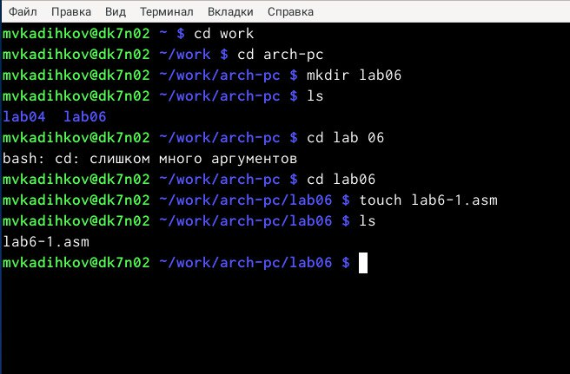
Рисунок 1 Создание папки lab06 и файла lab6-1.asm

Ввел в файл lab6-1.asm текст программы из листинга 6.1. В данной программе в регистр eax записывается символ 6 (mov eax,'6'), в регистр ebx символ 4 (mov ebx,'4') и выполнил все действия.
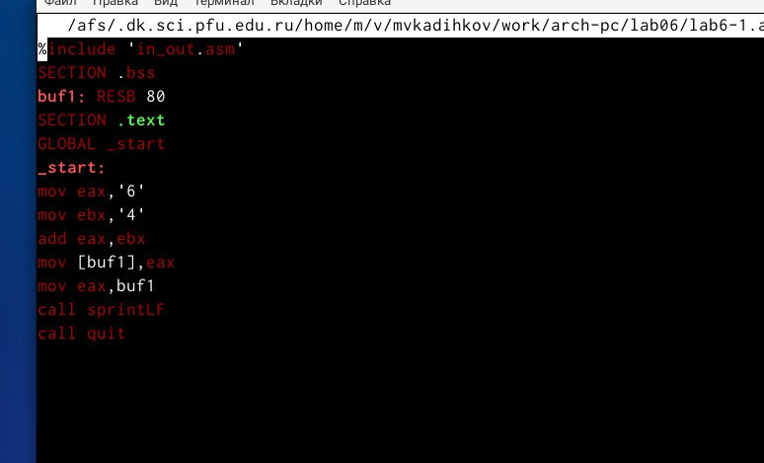
Рисунок 2 Заполнение файла lab6-1.asm в соответствии с листингом

Создал и запустил файл
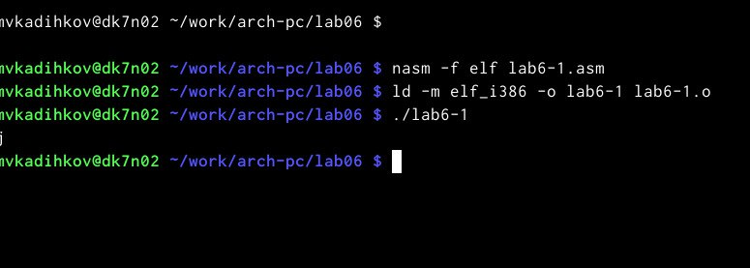
Рисунок 3 Работа с файлом и его проверка

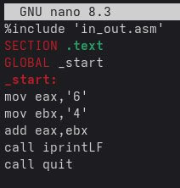
Рисунок 4 Текст в файле изначальный

Исправил файл
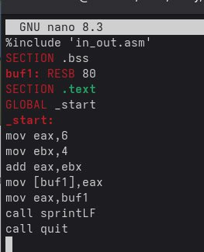
Рисунок 5 Исправленный текст
Запустил его. При выводе на экран символ не отображается.
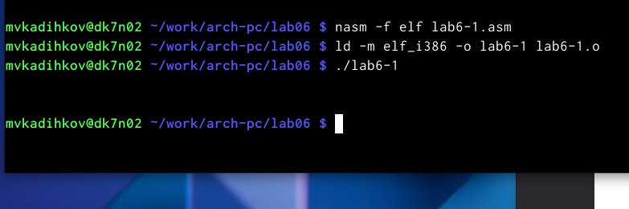
Рисунок 6 Работа с файлом и его проверка

Создал файл lab6-2.asm в каталоге ~/work/arch-pc/lab06 и ввел в него текст программы из листинга 6.2.
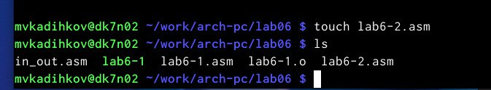
Рисунок 7 Создание нового файла
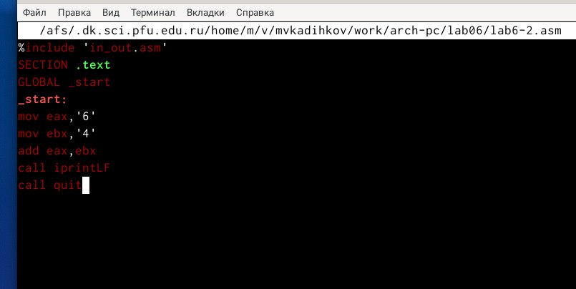
Рисунок 8 Текст из листинга 6.2
Создал исполняемый файл и запустил его.
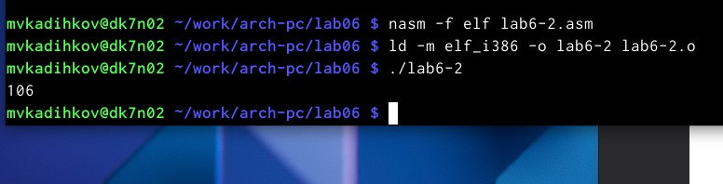
Рисунок 9 Вывод кода

Заменил строки
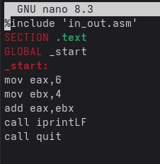
Рисунок 10 Измененные строки в коде
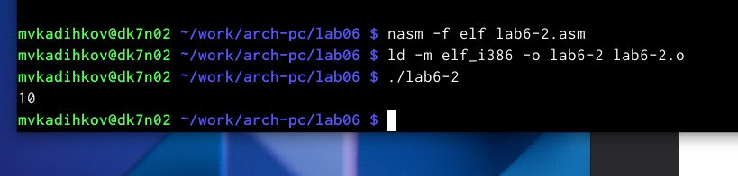
Рисунок 11 Вывод кода с измененными строками в коде

Результатом вывода является число 10.

2.2 Выполнение арифметических операций в NASM

В качестве примера выполнения арифметических операций в NASM приведем программу вычисления арифметического выражения 𝑓(𝑥) = (5 ∗ 2 + 3)/3. Создайте файл lab6-3.asm в каталоге ~/work/arch-pc/lab06: touch ~/work/arch-pc/lab06/lab6-3.asm Внимательно изучите текст программы из листинга 6.3 и введите в lab6-3.asm.
Создал файл и ввел в него тест из листинга.
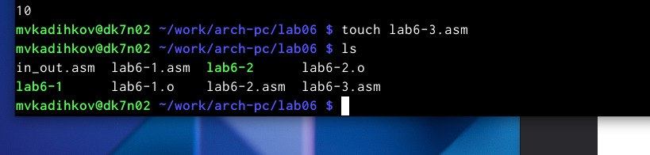
Рисунок 12 Создание файла lab6-3.asm
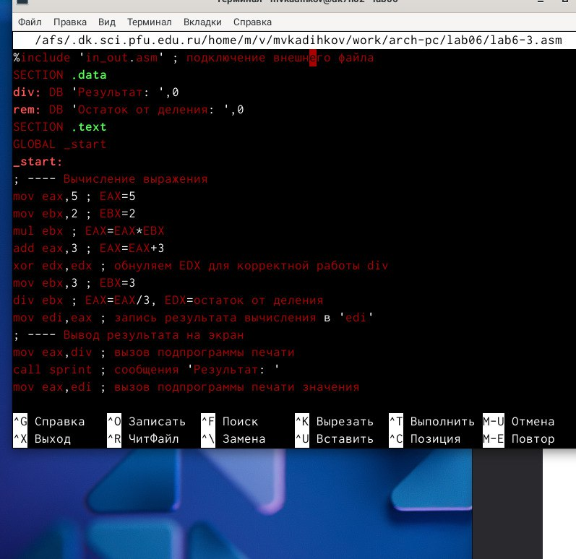
Рисунок 13 Введенный текст программы из листинга
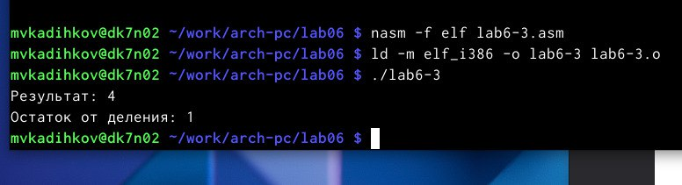
Рисунок 14 Вывод программы lab6-3.asm

Изменил выражение на 𝑓(𝑥) = (4 ∗ 6 + 2)/5 и запустил код
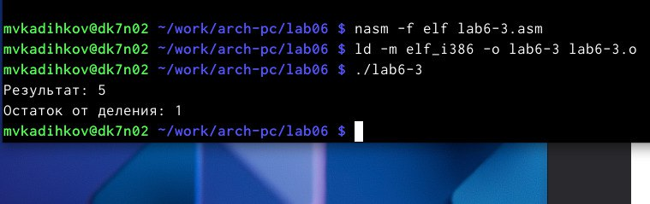
Рисунок 15 Вывод измененной программы lab6-3.asm
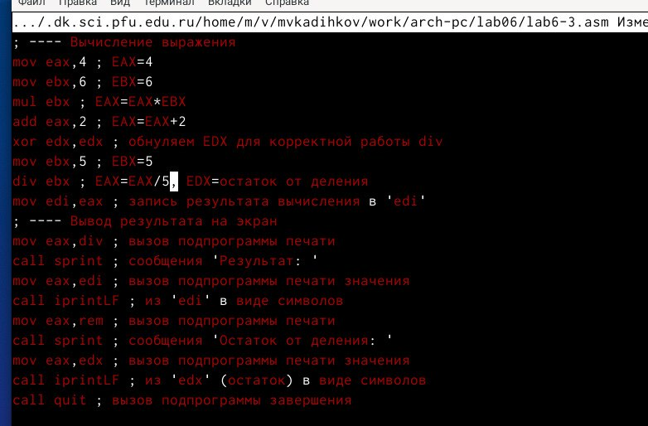
Рисунок 16 Измененный текст программы

• Создайте файл variant.asm в каталоге ~/work/arch-pc/lab06: touch ~/work/arch-pc/lab06/variant.asm Внимательно изучите текст программы из листинга 6.4 и введите в файл variant.asm.
Создал файл и ввел текст программы.
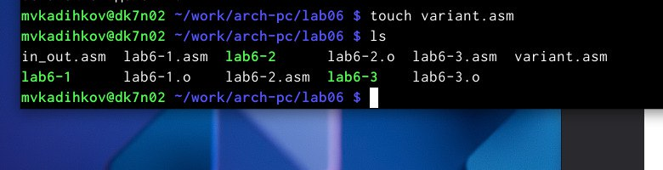
Рисунок 17 Создал файл variant.asm
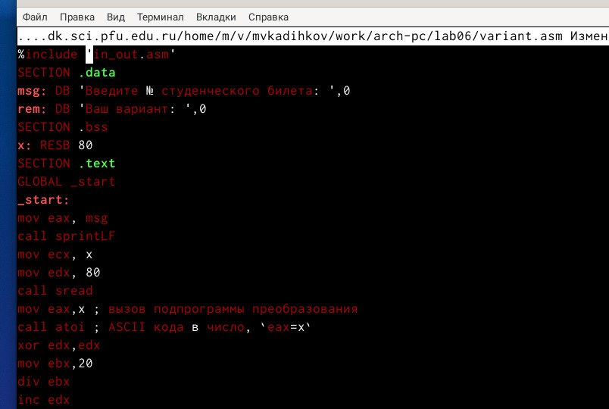
Рисунок 18 Текст программы в файле variant.asm
Запустил файл.
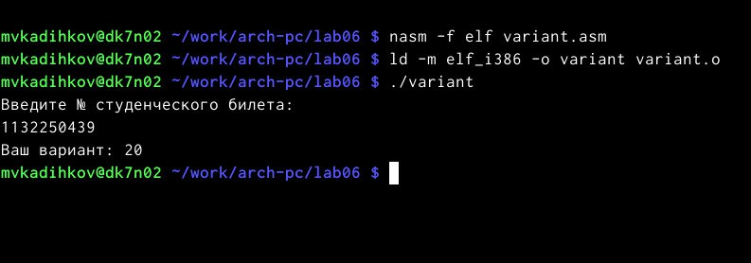
Рисунок 19 Вывод файла variant.asm
Ответы на вопросы по листингу 6.4:
1. mov eax,rem и call sprint
2. Это подготовка к вызову sread: в ecx кладется адрес буфера x, в edx — его размер (80 байт). call sread читает строку с клавиатуры в этот буфер.
3. call atoi преобразует строку (символы), которую ввел пользователь, в число для арифметических операций.
4. Строки от xor edx,edx до inc edx.
5. Остаток от деления записывается в регистр edx.
6. inc edx увеличивает остаток на 1, чтобы получить вариант от 1 до 20 (т.к. остаток от деления на 20 будет от 0 до 19).
7. mov eax,rem + call sprint (вывод сообщения) и mov eax,edx + call iprintLF (вывод номера варианта).

2.3 Задания для самостоятельной работы
1. Написать программу вычисления выражения 𝑦 = 𝑓(𝑥). Программа должна выводить выражение для вычисления, выводить запрос на ввод значения 𝑥, вычислять заданное выражение в зависимости от введенного 𝑥, выводить результат вычислений. Вид функции 𝑓(𝑥) выбрать из таблицы 6.3 вариантов заданий в соответствии с номером полученным при выполнении лабораторной работы. Вариант 20
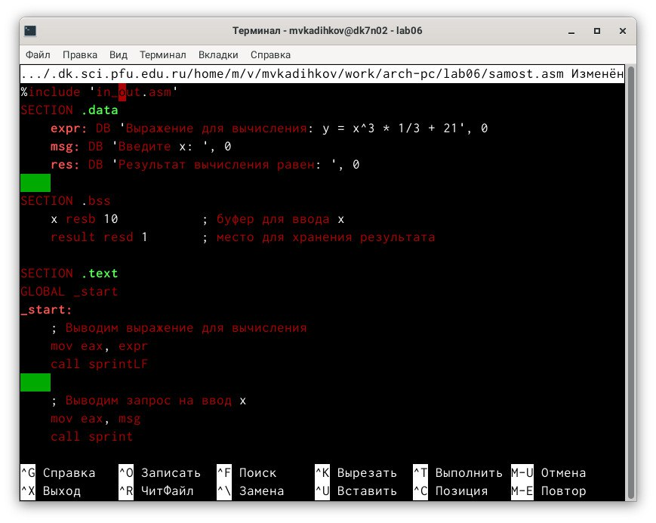
Рисунок 20 Программа для вычисления выражения
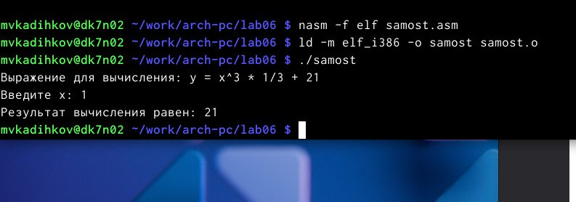
Рисунок 21 Первый вывод при x=1
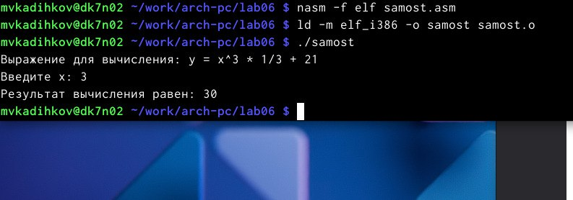
Рисунок 23 Вывод при x=3

2.4 Вопросы для самопроверки
1. ADD операнд1, операнд2 (операнд2 = операнд2 + операнд1)
2. MUL
3. DIV операнд (делитель)
4. В пару регистров DX:AX (старшие:младшие биты).
5. • ADD - сложение • SUB - вычитание • MUL - умножение без знака • IMUL - умножение со знаком • DIV - деление без знака • IDIV - деление со знаком • INC / DEC - инкремент/декремент
6. Для байта - в AX, для слова - в паре DX:AX.
7. Частное - в AX (или AL), остаток - в DX (или AH).

Вывод
В ходе проведенной лабораторной работы освоил арифметические инструкции языка ассемблера NASM.

Список литературы
1. GDB: The GNU Project Debugger. — URL: https://www.gnu.org/software/gdb/.
2. GNU Bash Manual. — 2016. — URL: https://www.gnu.org/software/bash/manual/.
3. NASM Assembly Language Tutorials. — 2021. — URL: https://asmtutor.com/.
4. Newham C. Learning the bash Shell: Unix Shell Programming. — O’Reilly Media, 2005. — 354 с. — (In a Nutshell). — ISBN 0596009658. — URL: http://www.amazon.com/LearningbashShell-Programming-Nutshell/dp/0596009658.
5. Robbins A. Bash Pocket Reference. — O’Reilly Media, 2016. — 156 с. — ISBN 978-1491941591.

